湖北未来工程师大赛合作企划书

1. 比赛介绍

全国青少年未来工程师博览与竞赛是由全国科技周组委会办公室、中国教育科学研究院、中国科学技术交流中心共同主办的一项全国性大型青少年科技创新赛事，因其前瞻性、创新性和公益性得到了党和国家领导人的认可和支持，国务院副总理刘延东同志连续5年亲临总决赛现场。2017 年暑期，在香港举办了首届内地与港澳青少年未来工程师暨STEM 创客挑战赛活动，得到中联办、教育部的大力支持，为青少年科技创新教育事业开辟了更为多元化的展示平台。

“湖北省未来工程师”项目是由湖北省青少年创新发明促进会、武汉市科协、武汉市教科院联合发起的，以武汉市为主且辐射省内其他地市州，与全国青少年未来工程师对接的一项区域性青少年科技创新竞赛活动。自2015年以来，在武汉市科协、武汉市教科院、宜昌市教科院、宜昌市科协及宜昌市青少年科技的大力支持下，湖北省青少年创新发明促进会和武汉市青少年科技中心工作委员会联合开展了多种形式的未来工程师培训、少年创客荆楚论坛、各级比赛等公益活动。目前全省参加人数累计已达万人，参与学校近百余所，深受广大师生的喜爱，并在全国决赛中取得了优异成绩。

1. 合作项目

湖北省内3D打印笔在学生中受欢迎程度高，对于学校来说，投入适中且对场地要求低，产品展示效果好，因此也十分愿意开展，但省内一直没有权威性比赛供校方展示成果是3D打印笔在湖北市场推进的壁垒。

作为湖北科技比赛的标杆“未来工程师”系列比赛，在2017年的比赛中就加入了3D打印的项目，并遴选了一批优秀的学校和老师。18年，本比赛将在3D打印这个方向更近一步，计划开展“3D打印窗花”和“增采写意”两个独立赛事，特别“增采写意”是利用3D打印笔并融合艺术，工程和技术等学科的创新型比赛项目。

特此想邀请企业深度合作3D打印笔项目在湖北省内共同推进。

1.3D打印窗花

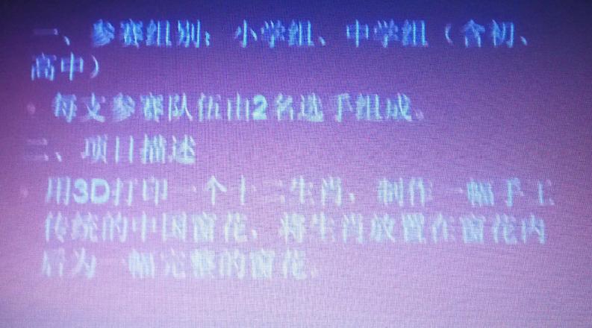

利用3D打印笔完成3D打印窗花内容，再用木架组装窗花。两人一组，评委评分。

2.增采写意（全国首创，已受多所学校的支持）

4块亚克力板固定的产品，其中包括一块功能底板，情景板1，情景板2和顶板，功能底板完成光声电的设计，情景板用3D打印笔（同时使用3—4只笔）创作情景，最后组装成一个可以互动的智能工艺品，两人一组由评委为其创意打分。

1. 合作内容
2. 湖北省未来工程师骨干教师培训合作

未来工程师培训工作将在2018年1月18-20日进行（武汉教科院院长及宜昌方面领导将出席本次培训），预计至少有百所学校骨干科技老师参与，培训有4个比赛内容，3D打印笔作为一个独立板块设立其中。

我们将提供

①资料袋将有贵公司的资料；

②将有2-3个小时的3D打印笔项目推介；

③所有关于3D打印笔和材料的演示都是贵公司产品；

④所有学校的联系方式。

贵公司需要配合

①一到两名员工的配合

②赞助费15，000元

1. 湖北省未来工程师竞赛合作

未来工程师大赛预计在2018年5月在武汉城市建设学院举行，在原有的规模上将扩大30%，3D打印作为独立赛事举行。

我们将提供

①冠名权

②向所有家长和学校分发资料

③3D打印用笔全部使用贵公司产品

④3D打印笔项目推介会

贵公司需要配合

①一到两名员工的配合

②赞助费20，000元

1. 全方位深入合作

贵公司作为省促进会理事单位，并将贵公司信息印制在“湖北省未来工程师教材读本”上（共计1000册），主要分发给科协，教科院等单位。